1. Completa la información sobre su anatomía externa:

La médula espinal tiene el aspecto de un grueso cordón aproximadamente cilíndrico, de unos…....cm. de diámetro promedio, y ……cm. de largo, ligeramente aplanado en sentido ántero-posterior. Se afina desde su parte ……………………….. hacia la región …………………………….. . Se aloja en el interior de……………………………………….y se extiende desde………………………………………. hasta……………………………………… .
A nivel superficial, se distinguen dos surcos que recorren la médula longitudinalmente, éstos son el………………………………….
y el ………………………………………………………………………… . A ambos lados de estos surcos más profundos se distinguen los surcos colaterales anteriores y colaterales posteriores, de los cuales emergen los…………pares de nervios…………………….……………….. .
Estos nervios se alejan lateralmente de la médula espinal pasando a través de los agujeros……………..…………………………………. .
La médula presenta dos engrosamientos: uno a nivel……………….…… y el otro a nivel………..……………….. . Dichos ensanchamientos corresponden al origen de las raíces de los nervios que inervan a los…………………………………. y a …………...………………………………….., respectivamente. Por debajo del último ensanchamiento, la médula se afina formando el cono medular que finaliza en la vértebra………….. . El cono medular se continúa inferiormente por la cauda equina (o cola de caballo), que es………………………
……………………………………………………………………………………………………………………………………………………………………………….………………………….. .

2. Ubica en la imagen que corresponda, las estructuras subrayadas en el texto anterior.
vista anterior vista posterior
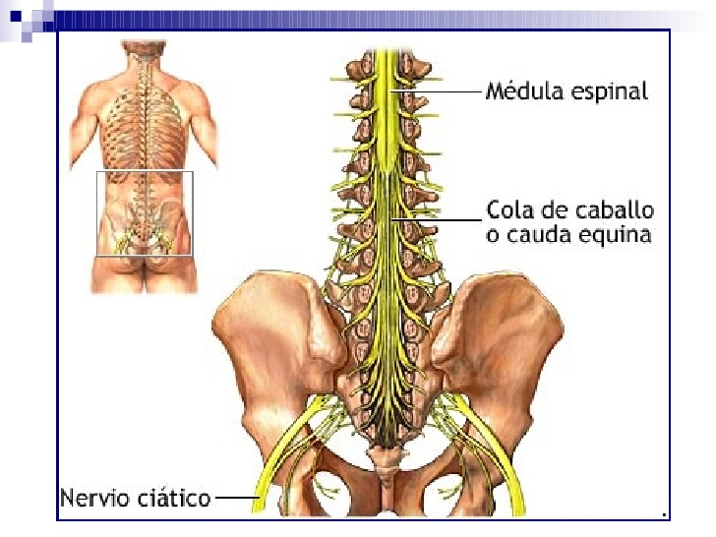
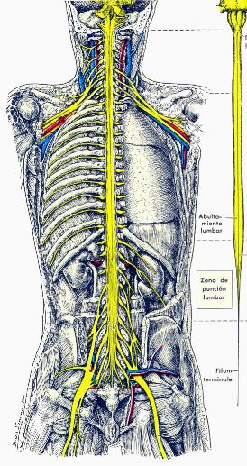
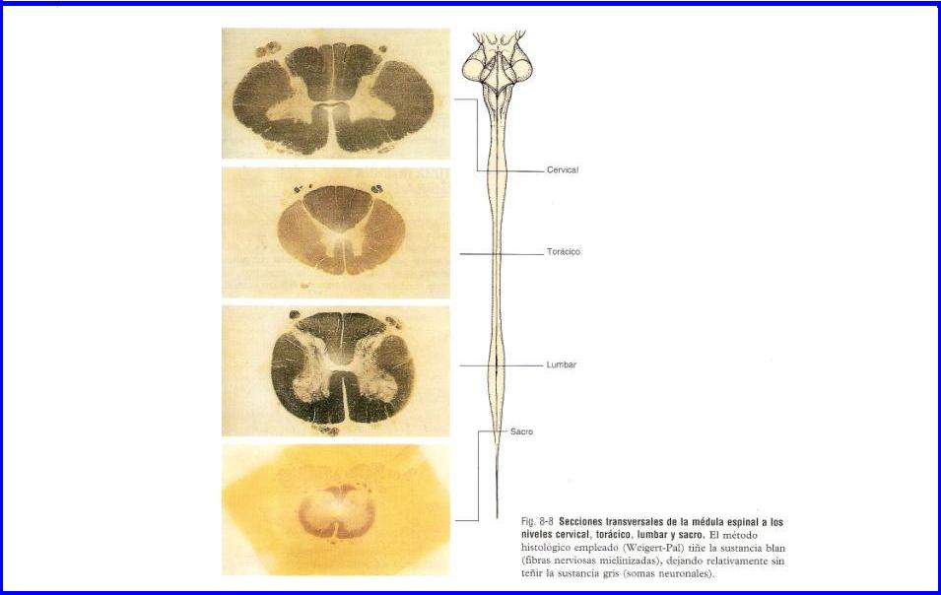

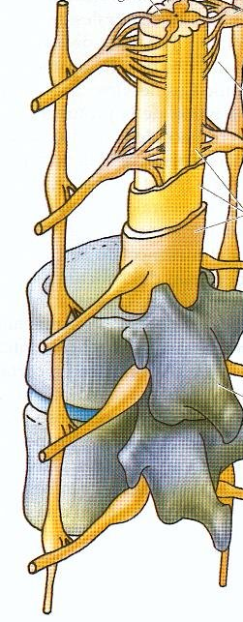

3. Describe las particularidades que presentan las estructuras de protección de la médula espinal en relación a las que
protegen al encéfalo. Relaciona estas estructuras con la aplicación de la anestesia epidural.

4. La siguiente imagen representa un esquema de la estructura interna de la médula espinal en corte transversal.

- Completa los recuadros con los siguientes términos:
- SUSTANCIA GRIS
- SUSTANCIA BLANCA
- SURCO MEDIO ANTERIOR
- SURCO MEDIO POSTERIOR
- CONDUCTO EPENDIMARIO
- NERVIO RAQUÍDEO (o espinal)
- GANGLIO SENSITIVO
- RAÍZ MOTORA y RAÍZ SENSITIVA del nervio espinal
- ARACNOIDES
- PIAMADRE
- DURAMADRE

b. Identifica con colores las astas de materia gris (anteriores, posteriores y laterales) y los cordones de materia blanca
(anteriores, posteriores y laterales)

Micrografía panorámica de médula espinal

(corte transversal)
